# Подготовительные действия

**Описание подготовительных действий для импорта данных в конфигурацию «ВДГБ: Учет в управляющих компаниях ЖКХ, ТСЖ и ЖСК» из текстовых файлов.**

1. Скопируйте в отдельную папку текстовый файл (файлы), данные из которых требуется загрузить
2. Откройте указанный текстовый файл в редакторе MS Word :

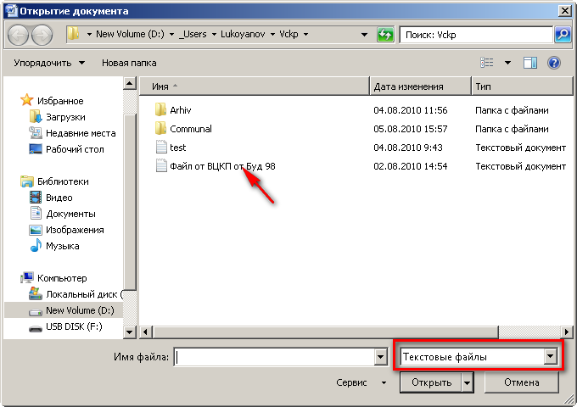

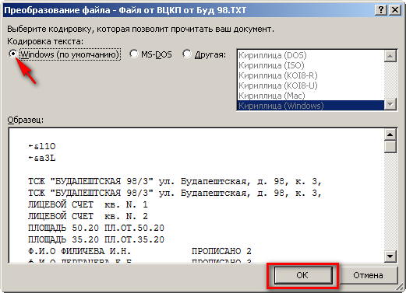

1. Укажите альбомную ориентацию страниц.
2. «Вырежьте» и скопируйте вторую информационную колонку (блок) в конец файла.
3. Сохраните файл. Именно его и используйте в дальнейшем для импорта данных.

Примечание.

Вертикальное выделение блока файла в MS Word производится «мышью» при нажатой комбинации клавиш Alt+Shift

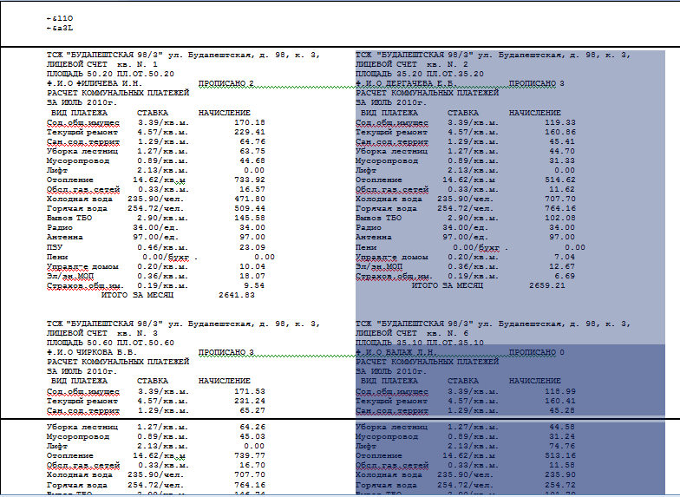

# Импорт данных

**Обработка «Импорт данных TXT» предназначена для загрузки данных в конфигурацию «ВДГБ: Учет в управляющих компаниях ЖКХ, ТСЖ и ЖСК» из текстовых файлов определенной структуры.**

Форма обработки имеет вид:

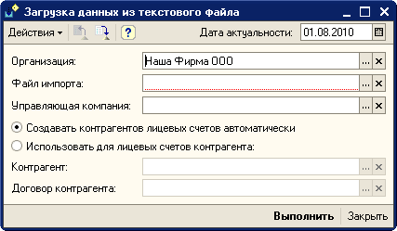

**Дата актуальности** – указывается дата, на которую создаются документы установки и ввода начальных данных, а также фиксируется информация в регистрах сведений.

**Организация** – выбирается значение из справочника «Организации».

**Файл импорта** – указывается файл данных с расширением TXT.

**Использовать контрагента** – признак, того, что для лицевых счетов будет выбран общий контрагент для взаиморасчетов.

**Контрагент** – контрагент, который будет установлен для использования при взаиморасчетах по лицевым счетам.

**Договор** – договор контрагента, который будет установлен для использования при взаиморасчетах по лицевым счетам.

**Рекомендуемый порядок работы:**

1. После указания даты актуальности, выбора организации, выберете файл импорта:
   1. В стандартном диалоговом окне укажите необходимый файл

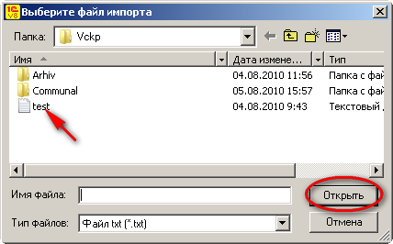

1. Непосредственный импорт данных в информационную базу производится по кнопке «**Выполнить**» командной панели формы обработки. В процессе импорта данных выдаются информационные сообщения о ходе загрузки в информационную базу. По окончании импорта данных будет открыт обрабатываемый справочник или журнал документов.

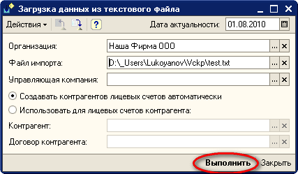

**Кроме того обработка имеет режим очистки информационной базы:**

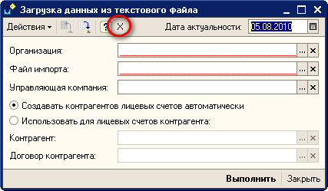

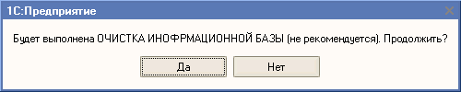

**Внимание**:

При очистке информационной базы будут **непосредственно (без проверки ссылочной целостности)**  удалены данные из справочников:

1. Здания
2. Квартиры
3. Помещения квартир
4. Лицевые счета
5. Проживающие
6. Услуги
7. Счетчики

А также будут **непосредственно** удалены документы:

1. Открытие лицевого счета
2. Установка тарифов
3. Установка счетчиков
4. Ввод показаний счетчиков
5. Ввод начального сальдо